# 网络围棋对弈平台

# 软件设计规格文档

07111202班 第三小组 组长：郝嘉炜

组员：李小寒 曹天昂 赖如昊

## 目 录

1.系统分布设计

2.层次示意图

3.数据结构设计

4.算法设计

## 系统分布设计

### 1.1注册子系统：

1） 表示层服务：

登录界面

注册界面

1. 应用逻辑层服务：

个人注册服务

个人登录服务

找回密码服务

查看个人信息服务

1. 数据存储服务

个人信息的修改服务

用户的信息确认服务

用户的信息管理服务

滑块验证服务

### 1.2游戏子系统：

1）表示层服务：

角色信息界面

背包界面

好友列表界面

游戏大厅界面

对战房间界面

复盘指导房间界面

成就界面

任务界面

2）应用逻辑层服务：

角色信息查看服务

背包信息查看修改服务

好友列表查看交互服务

游戏大厅相关交互服务

对战房间交互服务

复盘指导房交互服务

棋局信息调取服务

评价服务

成就查看交互服务

任务查看交互服务

3）数据存储服务

棋局信息的存取服务

玩家信息的存取和修改服务

评价的读取和修改服务

### 1.3道具子系统：

1）表示层服务：

道具信息页面

道具价格页面

道具购买页面

道具使用页面

2）应用逻辑层服务：

道具信息管理服务

道具价格管理服务

道具购买管理服务

道具使用管理服务

3）数据存储服务

道具信息的数据库操作服务

### 1.4弈币子系统：

1）表示层服务：

充值界面

购买道具界面

支付界面

提现界面

个人账户信息展示界面

2）应用逻辑层服务：

个人账户信息存储、删除、修改、查询服务

充值信息存储 查询服务

提现数据信息存储 查询服务

支付信息存储 查询服务

购买道具信息存储 查询服务

3）数据存储服务

个人账户信息的数据库操作服务

充值订单的数据库操作服务

提现数据的数据库操作服务

支付订单的数据库操作服务

购买道具订单数据库操作服务

## 2.层次示意图：

外部可视

## 3.数据结构设计：

### 3.1注册子系统：

|  |  |  |  |  |
| --- | --- | --- | --- | --- |
| 字段 说明 | 名称 | 类型 | 长度 | 处理说明 |
| 用户名 | account | number | 15 |  |
| 昵称 | nickName | Char | 100 |  |
| 密码 | password | Char | 15 |  |
| 弈币余额 | balance | Double |  |  |
| 等级 | grade | char | 500 |  |
| 基本信息 | Information | number | 15 |  |
| 教师信息证明 | chart | Char | 200 |  |
| 邮箱信息 | email | Char | 25 |  |
| 真实姓名 | realname | number | 20 |  |
| 性别 | sex | char | 2 |  |
| 出生日期 | birth | char | 15 |  |
| 身份证号 | ID card | number | 20 |  |

### 3.2游戏子系统：

1. 角色信息

|  |  |  |  |  |
| --- | --- | --- | --- | --- |
| 字段 说明 | 名称 | 类型 | 长度 | 处理说明 |
| 角色名称 | Name | Text | 10 | 需要验证非法字符 |
| 相关信息 | Detail | Text | 500 | 需要验证非法字符 |

1. 背包

|  |  |  |  |  |
| --- | --- | --- | --- | --- |
| 字段 说明 | 名称 | 类型 | 长度 | 处理说明 |
| 打开背包 | Bag | Int | 10 | 直观信息 |
| 道具种类 | Type | Char | 50 |  |
| 道具信息 | ItemMessage | Text | 50 |  |
| 相关操作 | Operation | Int | 10 |  |

1. 好友列表

|  |  |  |  |  |
| --- | --- | --- | --- | --- |
| 字段 说明 | 名称 | 类型 | 长度 | 处理说明 |
| 角色名称 | Name | Text | 10 | 需要验证非法字符 |
| 相关信息 | Detail | Text | 50 | 需要验证非法字符 |
| 相关操作 | Operation | Int | 10 |  |

1. 游戏大厅

|  |  |  |  |  |
| --- | --- | --- | --- | --- |
| 字段 说明 | 名称 | 类型 | 长度 | 处理说明 |
| 角色信息 | Name | Text | 10 | 需要验证非法字符 |
| 房间类型 | Type | Char | 10 |  |
| 玩家列表 | PlayerList | Text | 100 |  |
| 聊天信息列表 | MessageList | Text | 500 | 需要验证非法字符 |
| 房间列表 | RoomList | Text | 500 |  |
| 相关操作 | Operation | Int | 10 |  |

1. 对战房间

|  |  |  |  |  |
| --- | --- | --- | --- | --- |
| 字段 说明 | 名称 | 类型 | 长度 | 处理说明 |
| 角色信息 | Name | Text | 10 | 需要验证非法字符 |
| 房间类型 | Type | Char | 10 |  |
| 房间密码 | RoomPassword | Text | 10 |  |
| 玩家列表 | PlayerList | Text | 20 |  |
| 聊天信息列表 | MessageList | Text | 500 | 需要验证非法字符 |
| 棋局信息 | CurChessRecord | ChessRecord |  | 录盘用 |
| 相关操作 | Operation | Int | 10 |  |

1. 复盘房间

|  |  |  |  |  |
| --- | --- | --- | --- | --- |
| 字段 说明 | 名称 | 类型 | 长度 | 处理说明 |
| 角色信息 | Name | Text | 10 | 需要验证非法字符 |
| 房间类型 | Type | Char | 10 |  |
| 房间密码 | RoomPassword | Text | 10 |  |
| 费用结算 | Pay | Int | 30 |  |
| 玩家列表 | PlayerList | Text | 20 |  |
| 聊天信息列表 | MessageList | Text | 500 | 需要验证非法字符 |
| 评价 | Evaluate | Int | 20 |  |
| 提问 | Question | Text | 50 | 需要验证非法字符 |
| 棋局操作 | ChessOperation | Operation | 100 | 包括暂停/跳手数 |
| 棋局信息 | CurChessRecord | ChessRecord | 100 |  |
| 相关操作 | Operation | Int | 10 |  |

1. 棋局管理系统

|  |  |  |  |  |
| --- | --- | --- | --- | --- |
| 字段 说明 | 名称 | 类型 | 长度 | 处理说明 |
| 棋局ID | ChessRecordID | Text | 10 |  |
| 棋局名称 | Name | Text | 10 |  |
| 双方ID | PlayerName | Text | 10 |  |
| 手数记录 | Index | Int | 10 | 当前手数 |
| 棋盘状态记录器 | BoardStateRecord | Number | 25*25 | 记录下的棋盘状态 |
| 相关操作 | Operation | Int | 10 |  |

1. 棋盘相关

|  |  |  |  |  |
| --- | --- | --- | --- | --- |
| 字段 说明 | 名称 | 类型 | 长度 | 处理说明 |
| 棋盘状态 | BoardState | Number | 25*25 | 19*19为标准，25*25算法需要 |
| 当前玩家 | Name | Number | 20 | 下子方 |
| 下子位置 | ChessPosition | Vec | 32*2 | 该步所下位置 |

### 3.3道具子系统：

|  |  |  |  |  |
| --- | --- | --- | --- | --- |
| 字段 说明 | 名称 | 类型 | 长度 | 处理说明 |
| 道具名称 | Name | Text | 10 |  |
| 道具数量 | Amount | number | 99 |  |
| 道具类型 | Type | Char | 2 |  |
| 道具效果 | Effe20ct | Text | 2 |  |
| 道具售价 | Price | Number | 500 |  |

### 3.4弈币子系统：

1）账户

|  |  |  |  |  |
| --- | --- | --- | --- | --- |
| 字段 说明 | 名称 | 类型 | 长度 | 处理说明 |
| 账户 | account | number | 15 |  |
| 昵称 | nickName | Char | 100 |  |
| 密码 | password | Char | 15 |  |
| 弈币余额 | balance | Double |  |  |
| 等级 | grade | char |  |  |

2）支付

|  |  |  |  |  |
| --- | --- | --- | --- | --- |
| 字段 说明 | 名称 | 类型 | 长度 | 处理说明 |
| 订单号 | order_id | int | 10 |  |
| 时间 | ctime | Time |  |  |
| 支付金额 | price | Double |  |  |
| 支付帐号 | pay_account | Int | 10 |  |
| 接收帐号 | rec_account | int | 10 |  |
| 支付类型 | type | char | 10 |  |

3）充值

|  |  |  |  |  |
| --- | --- | --- | --- | --- |
| 字段 说明 | 名称 | 类型 | 长度 | 处理说明 |
| 订单号 | order_id | int | 10 |  |
| 时间 | ctime | Time |  |  |
| 充值金额 | price | Double |  |  |
| 接收帐号 | rec_account | int | 10 |  |
| 支付类型 | type | char | 10 |  |

4）提现

|  |  |  |  |  |
| --- | --- | --- | --- | --- |
| 字段 说明 | 名称 | 类型 | 长度 | 处理说明 |
| 订单号 | order_id | int | 10 |  |
| 时间 | ctime | Time |  |  |
| 提现金额 | price | Double |  |  |
| 提现帐号 | pay_account | Int | 10 |  |

5）购买道具

|  |  |  |  |  |
| --- | --- | --- | --- | --- |
| 字段 说明 | 名称 | 类型 | 长度 | 处理说明 |
| 订单号 | order_id | int | 10 |  |
| 时间 | ctime | Time |  |  |
| 支付金额 | price | Double |  |  |
| 支付帐号 | pay_account | Int | 10 |  |
| 购买道具编号 | type | char | 10 |  |

## 4.算法设计：

### 4.1计算需求价格的算法：



### 4.2对弈胜负判断算法（计数型）：

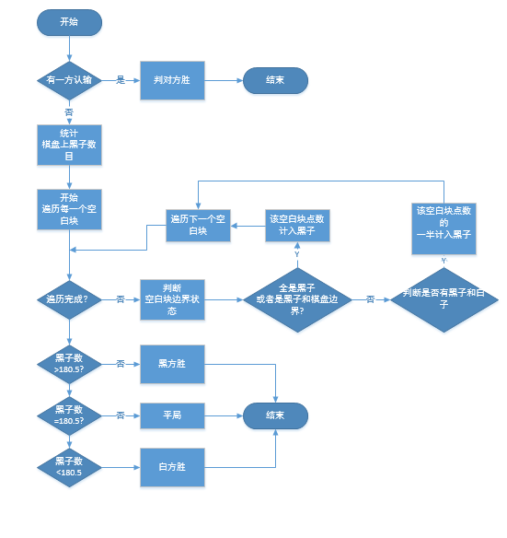

### 4.3提子算法：

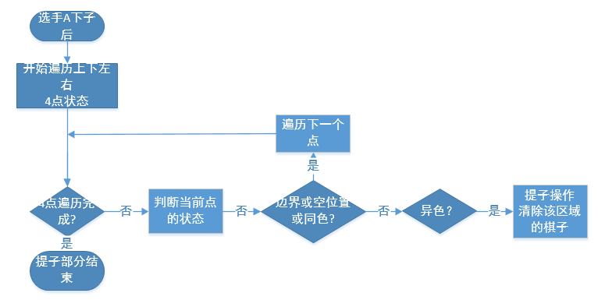

### 4.4段位提升算法：

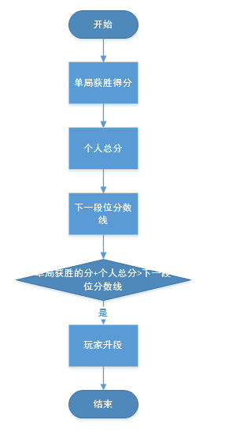

### 4.5评价和魅力统计算法：

### 

### 4.6弈币兑换算法：

